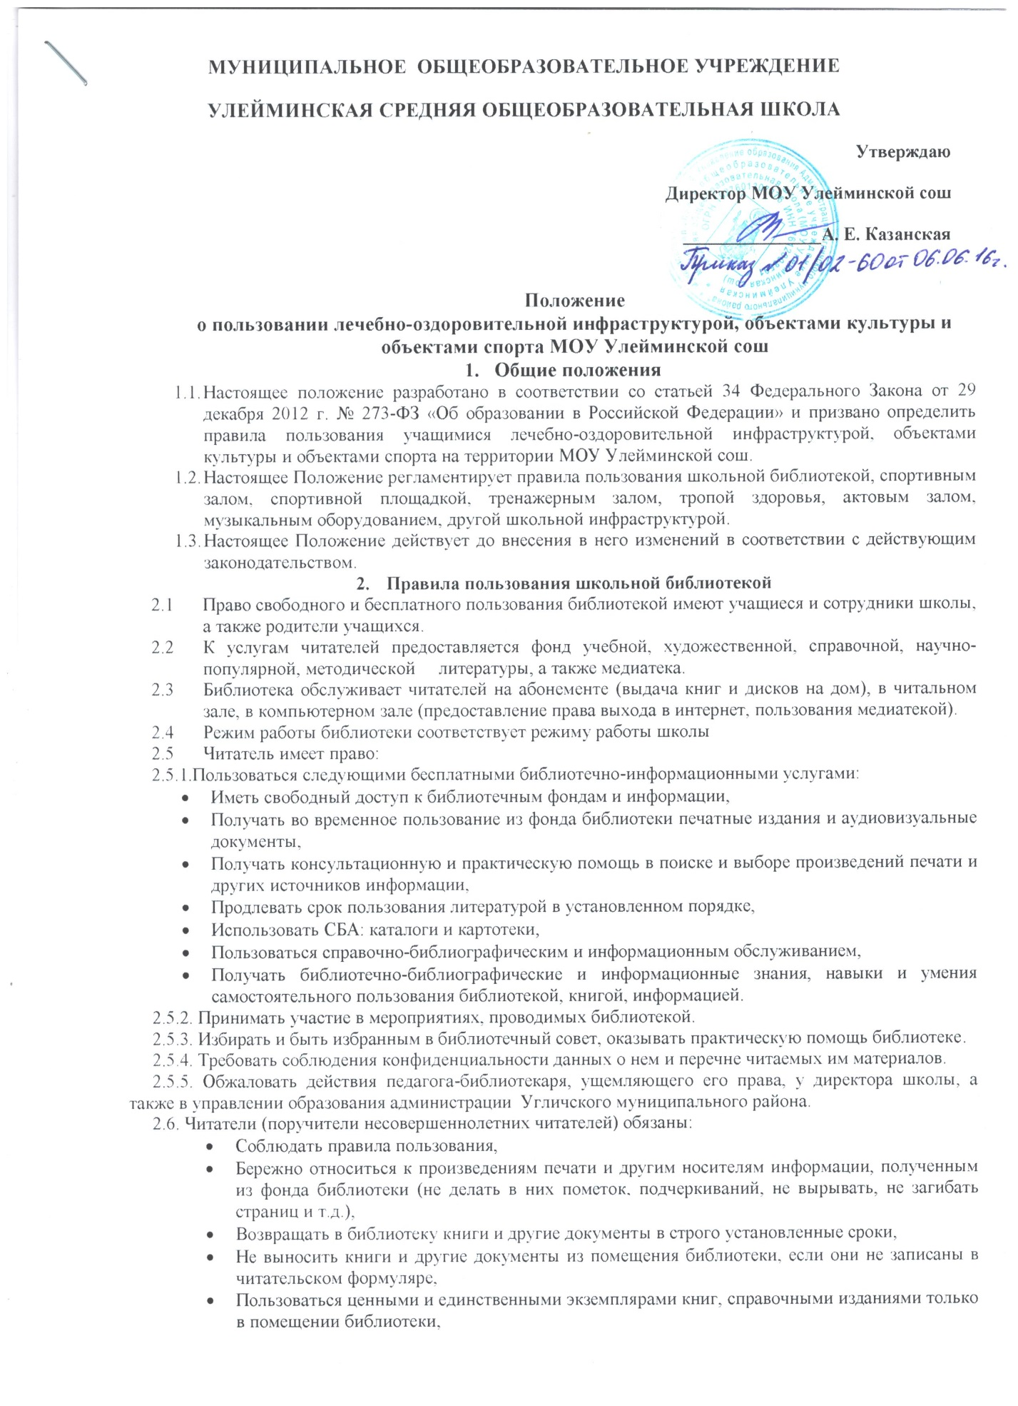

- При получении печатных изданий и других документов из библиотечного фонда читатель должен просмотреть их в библиотеке и в случае обнаружения дефектов сообщить об этом работнику библиотеки, который сделает на них соответствующую пометку,
- Расписываться в читательском формуляре за каждое полученное в библиотеке издание,
- При утрате и неумышленной порче изданий и других документов заменить их такими же либо копиями или изданиями, признанными библиотекой равноценными. При невозможности замены возместить реальную рыночную стоимость изданий. Стоимость определяется работником библиотеки по ценам указанным в учетных документах библиотеки, с применением коэффициентов по переоценке библиотечных фондов,
- Не нарушать порядок расстановки литературы в фонде открытого доступа,
- Не вынимать карточек из каталогов и картотек,
- Ежегодно в начале учебного года проходить перерегистрацию,
- При выбытии из общеобразовательного учреждения вернуть в библиотеку числящиеся за ними издания и другие документы.
2.7. При нарушении сроков пользования книгами другими документами без уважительных причин, к читателям, могут быть применены административные санкции: временное лишение права пользования библиотекой.
2.8. Личное дело выдается выбывающим учащимся только после возвращения литературы, взятой на абонементе библиотеки; выбывающие сотрудники общеобразовательного учреждения отмечают в библиотеке свой обходной лист.
2.9. Умышленная порча или хищение книг из библиотеки предусматривает уголовную ответственность или компенсацию ущерба в денежном выражении или равноценную замену произведениями печати и другими документами.
2.10. За утрату несовершеннолетними читателями произведений печати из библиотечных фондов или причинении им невосполнимого вреда ответственность должны нести родители или поручители.
2.11. Педагог-библиотекарь обязан:
- Обеспечить бесплатный и свободный доступ читателей к библиотечным фондам и бесплатную выдачу во временное пользование печатной продукции,
- Обеспечить оперативное и качественное обслуживание читателей с учетом их запросов и потребностей,
- Своевременно информировать читателей обо всех видах предоставляемых услуг,
- Предоставлять в пользование каталоги, картотеки, осуществлять другие формы библиотечного информирования,
- Изучать потребности читателей в образовательной информации,
- Вести консультационную работу, оказывать помощь в поиске и выборе необходимых изданий,
- Проводить занятия по основам библиотечно-библиографических и информационных знаний,
- Вести устную и наглядную массово-информационную работу; организовывать выставки литературы, библиографические обзоры, Дни информации, литературные вечера, игры, праздники и др. мероприятия,
- Совершенствовать работу с читателями путем внедрения передовых компьютерных технологий,
- Систематически следить за своевременным возвращением в библиотеку выданных произведений печати,
- Проводить в начале учебного года ежегодную перерегистрацию читателей,
- Обеспечить сохранность и рациональное использование библиотечных фондов, создать необходимые условия для хранения документов,
- Проводить мелкий ремонт и переплет книг, привлекая к этой работе библиотечный актив,
- Способствовать формированию библиотеки как центра работы с книгой и информацией,
- Создать и поддерживать комфортные условия для работы читателей,
- Обеспечить режим работы в соответствии с потребностями учебного заведения,
- Отчитываться о своей деятельности в соответствии с положением о библиотеке.
2.12. Порядок пользования библиотекой:
- Запись читателей производится на абонементе. Учащиеся записываются в библиотеку по списку класса в индивидуальном порядке, сотрудники и учителя – по паспорту.
- На каждого читателя заполняется формуляр установленного образца как документ, дающий право пользоваться библиотекой.
- При записи читатели должны ознакомиться с правилами пользования библиотекой и подтвердить обязательство их выполнения своей подписью на читательском формуляре.
- Читательский и книжный формуляры являются документами, удостоверяющими факт и дату выдачи читателю печатных и других источников информации и их возвращения в библиотеку.
- Обмен произведений печати производится по графику работы, установленному библиотекой.
2.13.Порядок пользования абонементом:
- Срок пользования литературой составляет 10 дней. Количество выдаваемых изданий – 2 экз.
- Срок пользования может быть продлен сроком на 10 дней, если на издание нет спроса со стороны других читателей.
- Не подлежат выдаче на дом редкие, ценные и справочные издания.
- Читатели расписываются в читательском формуляре за каждый экземпляр изданий; возвращение фиксируется подписью библиотекаря.
2.14 Порядок пользования читальным залом:
- Литература, предназначенная для использования в читальном зале, на дом не выдается.
- Энциклопедии, справочные издания, редкие и ценные книги выдаются только в читальном зале.
- Число выдаваемых произведений печати и других документов, выдаваемых в читальном зале, не ограничивается.
2.15. Порядок пользования медиатекой и интернет-услугами в библиотеке:
- За каждым компьютером допускается работа одного человека. При необходимости присутствия двух человек вопрос нужно согласовать с сотрудником библиотеки.
- Для работы на компьютере необходимо изложить цель посещения работнику библиотеки и получить разрешение на работу, при этом вносится регистрационная запись в журнал посещаемости,
- Все файлы, созданные на компьютерах в библиотеке, должны быть удалены после использования.
- В случае неисправности любого компьютера или его части необходимо немедленно сообщить сотруднику библиотеки.
2.16. При пользовании медиатекой и Интернет-услугами не допускается:
- находиться в верхней одежде и без второй обуви;
- бесконтрольное посещение Интернета;
- играть в компьютерные игры;
- громко разговаривать;
- нарушать дисциплину;
- кататься на стульях.

- Правила пользования школьным спортивным залом, тренажерным залом, спортивной площадкой и тропой здоровья
3.1. учащиеся школы имеют право бесплатно пользоваться помещением спортивного зала, тренажерного зала, спортивной площадки и тропой здоровья для занятий физической культурой, спортивными секциями, отдыха и оздоровления, а также для тренировок перед соревнованиями.
3.2. Во время посещений спортивного зала, тренажерного зала и спортивной площадки образовательного учреждения учащиеся и учителя (далее – посетители) обязаны иметь спортивную форму и спортивную обувь. Сменную обувь и одежду необходимо хранить в раздевалке.
3.3. Запрещается пользоваться спортзалом, тренажерным залом без разрешения учителя.
3.4. В спортзале, тренажерном зале, на спортивной площадке и тропе здоровья необходимо соблюдать необходимую технику безопасности, не мусорить, на портить оборудование..
3.5. После каждого занятия необходимо сдать учителю все спортивные снаряды и инвентарь.
3.6. Во время перемен запрещается посещение спортивного зала. Использование спортивного зала в урочное и внеурочное время допускается только в присутствии учителя.
3.7. За порчу инвентаря и оборудования предусматривается возмещение ущерба по полной его стоимости либо полноценный ремонт испорченного оборудования.
3.8. Учащиеся обязаны использовать спортивное оборудование и инвентарь только по назначению.
3.9. Посторонние лица допускаются в спортзал только с разрешения администрации школы.
3.10. Спортивная площадка предназначена для проведения спортивных праздников, а также для занятий во внеурочное время. На спортивной площадке можно заниматься спортом во время перемен.
3.11. Пользоваться спортивной площадкой можно только в сухое время года, чтобы не наносить урон травянистому покрытию.
3.12. Тренажерный зал используется под присмотром учителя для выполнения посильных упражнений учащимися специальной медицинской группы.
3.13. Тренажерный зал используется во время внеурочных занятий только в присутствии учителя.

- Правила пользования музыкальным оборудованием и актовым залом.
6.1. Учащиеся школы и педагоги имеют право бесплатно пользоваться помещением актового зала и музыкальным оборудованием для проведения внеурочных занятий и внеклассных мероприятий с разрешения администрации школы.
6.2. Педагог, проводящий мероприятие в актовом зале, несет персональную ответственность за сохранение порядка в помещении и сохранность музыкального оборудования.
6.3. Учащиеся, родители (лица, их заменяющие), педагоги не имеют право входить в актовый зал в верхней одежде, с портфелями.
6.4. Учащиеся обязаны бережно относиться к имуществу актового зала.
6.5. Учащиеся не имеют право пользоваться музыкальной аппаратурой актового зала без присмотра педагогов.

